ПРАВИЛА БЕЗОПАСНОГО ИНТЕРНЕТА
ДЛЯ ДЕТЕЙ

1. Никому и никогда не разглашай свои пароли. Они – твой главный секрет. Придумай свой уникальный пароль, о котором никто не сможет догадаться. Не записывай пароли на бумажках, не храни их в открытом доступе. Не отправляй свои пароли по электронной почте.
2. При регистрации на сайтах и в социальных сетях старайся не указывать личную информацию (номер телефона, адрес места жительства, школы, место работы родителей и другое) – она может быть доступна всем, даже тем, кого ты не знаешь!
3. Помни, что фотография, размещенная в Интернете доступна для просмотра всем. Старайся не размещать фото, на которых изображена твоя семья, школа, дом и другие личные данные.
4. Старайся не встречаться с теми, с кем ты знакомишься в Интернете.
5. Помни, что многие люди рассказывают о себе в Интернете неправду.
6. В Интернете и социальных сетях старайся общаться только с теми, с кем ты лично знаком. Подумай и посоветуйся с родителями, прежде чем добавить незнакомого человека к себе в список «друзей».
7. Не используй веб-камеру при общении с незнакомыми людьми, помни о необходимости сохранять дистанцию с незнакомыми людьми.
8. Уважай собеседников в Интернете. Никогда и ни при каких обстоятельствах не угрожай другим, не размещай агрессивный и провокационный материал. Будь дружелюбен. Не груби.
9. Помни, что даже в Интернете существует «сетевой этикет». Если ты пишешь сообщение заглавными буквами, то собеседник может подумать, что ты кричишь на него.
10. Не вступай в незнакомые сообщества и не распространяй по чей-либо просьбе информационные, провокационные и агрессивно-настроенные материалы и сообщения.
11. Не все, что ты можешь прочесть или увидеть в интернете - правда. Не ленись и перепроверяй информацию в других поисковиках или спроси у родителей.
12. Помни, что существуют сайты, непредназначенные для детей, не заходи на сайты «для тех, кто старше 18 лет», на неприличные и агрессивно настроенные сайты. Если ты попал на такой сайт по ссылке, закрой свой браузер, используя клавиши “ctrl+alt+delete”.
13. Ни в коем случае не указывай свой номер телефона или электронный адрес, не отправляй с него sms на незнакомые номера в Интернете.
14.Если тебе пришло сообщение с незнакомого адреса, его лучше не открывать.
15.Если тебе показалось, что твои друзья отправляют тебе «странную» информацию или программы, переспроси у них, отправляли ли они тебе какие-либо файлы. Иногда мошенники могут действовать от имени чужих людей.
16. Если ты хочешь купить в Интернете какую-либо услугу или игру, обратись к взрослому. Он подскажет тебе, как избежать мошенничества.
17.Не загружай файлы, программы или музыку без согласия взрослых – они могут содержать вирусы и причинят вред компьютеру.
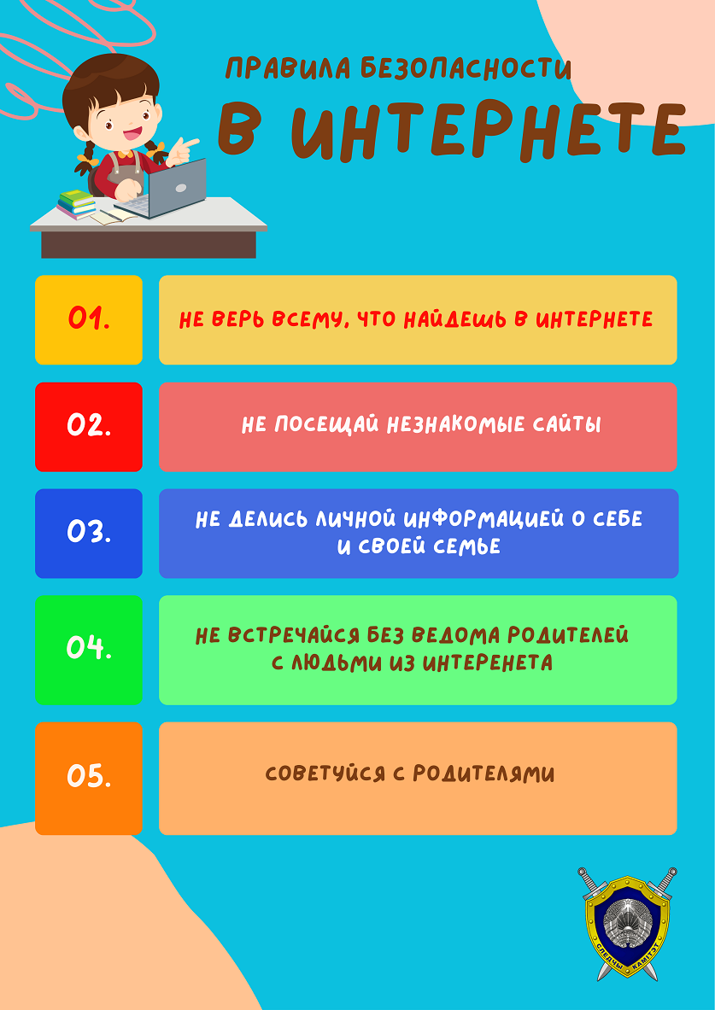
18. Попроси родителей установить на компьютер антивирус и специальное программное обеспечение, которое будет блокировать распространение вирусов.

